**营运部发(2021)040号 签发人：李坚**

**关于疼痛专区、专业知识卡、力度伸立牌的陈列通知**

**一、物料**

|  |  |  |  |
| --- | --- | --- | --- |
| **物料** | **图片** | **数量** | **备注** |
| **疼痛专区**  **（立牌/pop）** | **MKTN4W_]LZQ(4R3D[N9S[RH** | 1张 |  |
| **类别层条** | **]9$X[(CYA3(8NO}Y]C4JN0U** | 1个 |  |
| **十级疼痛竖条** | **IIKS053V~TF_E{TYTUFY~3V** | 1张 |  |
| **专业知识卡** | **专业知识卡1(1) 专业知识卡2(1)**  **专业知识卡3(1) 专业知识卡4(2)**  **专业知识卡5(1)** | 102张 |  |
| **力度伸立牌** | **bc0b93608cc39be8e902e40d1c0dfc4** | 1张 |  |
| **单品活动**  **不干胶** | **~6ET)`%X~AJXFI]KY3$N9~V** | 1张 |  |

**二、陈列方式**

1. **疼痛专区物料陈列**

**【疼痛专区】立牌陈列在货架端头，或者有T型展架陈列疼痛专区pop；**

**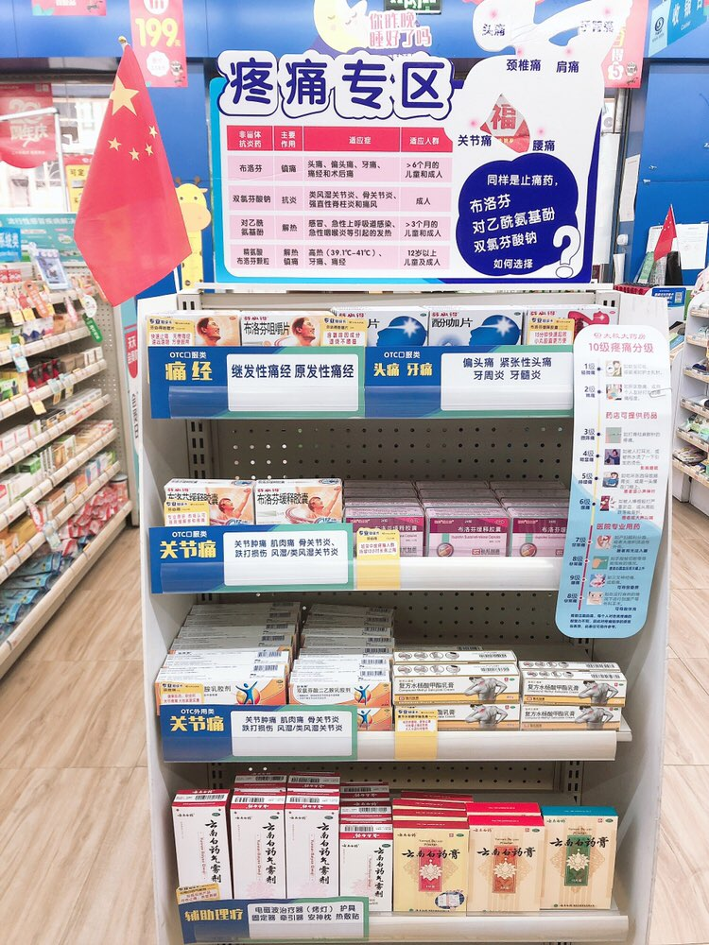**

**【专业知识卡】陈列在对应商品前，**

**注意不能把层条内容遮挡，如图陈列整齐**

**【类别层条】**

**首层：痛经和牙痛、头痛层条；otc口服类**

**药品：芬必得咀嚼片（2个面），酚咖片（2个面），芬必得0.3g（1个面），精氨芬颗粒赞邦（1个面）**

**二层：关节痛层条，otc口服类**

**药品：芬必得0.4g（2个面），联邦布洛芬缓释2个规格（共2个陈列面）**

**三层：关节痛，otc外用**

**药品：扶他林2个规格，（共计2个陈列面）；水杨酸2个规格，（共计2个陈列面）**

**四层：辅助理疗层条**

**药品：云南白药喷雾剂和云南白药膏**

**【十级疼痛竖条】用回形针别在首层货架价签上，不能使用胶带**

**立牌陈列细节**

**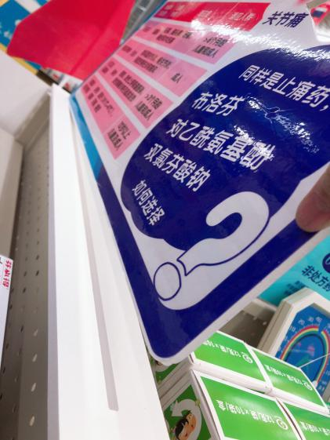**  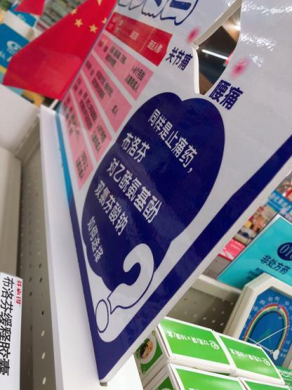

**立牌插在底座的凹槽内，陈列展示在货架隔断上**

**疼痛等级竖条**

**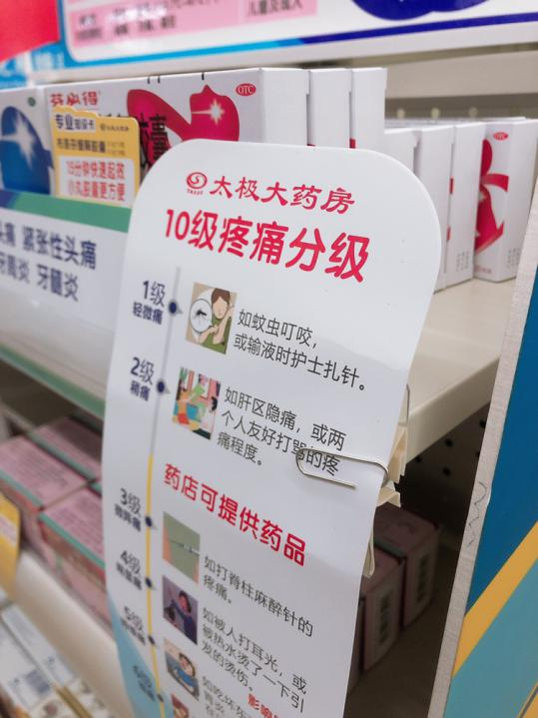**

**疼痛分级竖条，如图用回形针别起固定，不得使用透明胶带固定**

**搭配口服液层条陈列在医疗器械的辅助治疗疼痛理疗设备前**

**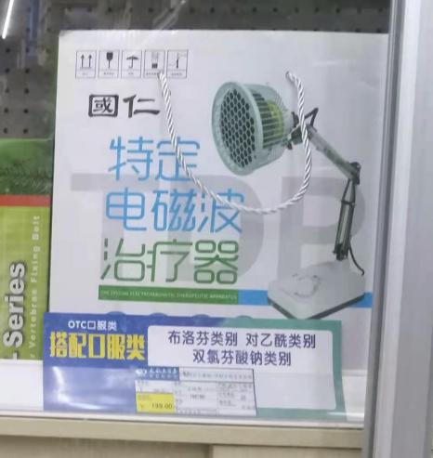**

1. **力度伸立牌**

**力度伸在对应货架首层保证至少3个陈列面，**

**对应商品处价签展示层条1根，背面展示立牌一个。**

**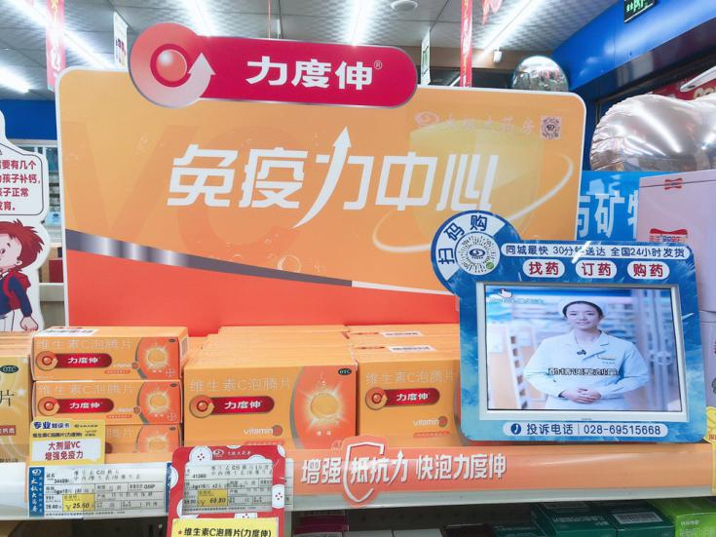**

1. **专业知识卡**

102个专业知识卡全部陈列展示在商品前，

**4.2月单品活动不干胶**

门店裁切好对应张贴插卡上陈列展示

专业知识卡和单品活动不干胶，营运部抽查门店陈列展示，没有照片的门店1个品种10元

**三、联邦，维生素C泡腾片（黑加仑）价格有变动，请门店更改如下图**

**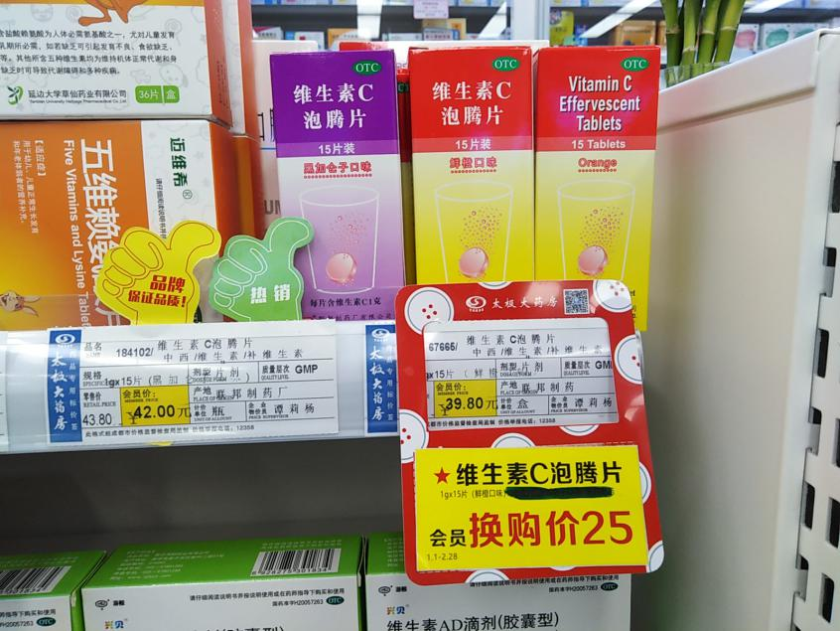**

**1月星级不干胶用记号笔将黑加仑去掉**

**收银台换购宣传卡**

**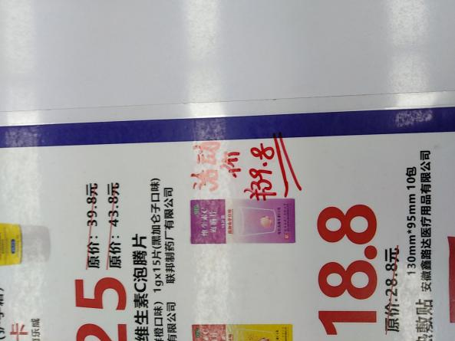**

**用红笔在黑加仑口味旁边写上【活动价：39.8元】**

1. **展架**

**门店收到海报展架和空白KT板，请将海报架组装好，KT板固定在海报加上，门店可陈列展示海报宣传甜甜圈。**

**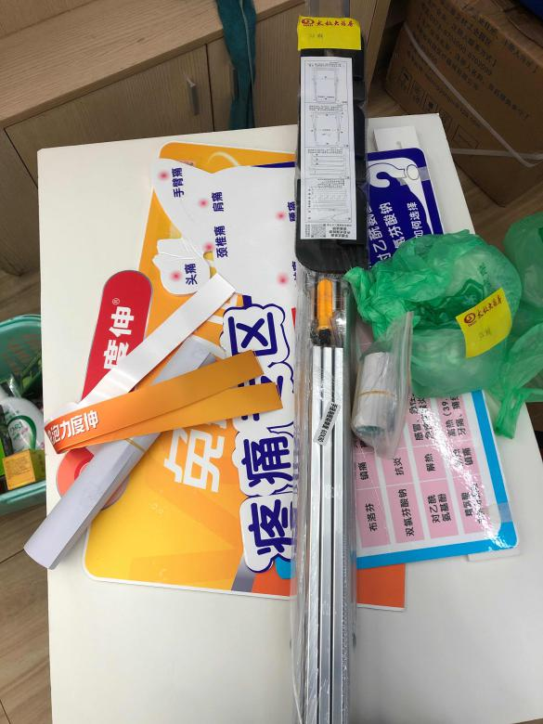**

**五、检核：**

**门店：**2021年**2月5日下午15点前**完成陈列，片区长要在**2月5日下午22点前**在药店管家核检，不发、迟发、少发，按20元/店收取成长基金。

**营运部：**于**2月5日下午23点**前在药店管家抽查。发现门店执行不到位，片区主管未检核的，片区主管罚款50元，门店罚款50元.

**复检**：片区主管现场巡店及药店管家检核。

营运部

2021年2月2日

主题词：疼痛专区、专业知识卡、力度伸立牌的陈 营运部2021年2月2日印发

打印：张艳 核对：谭莉杨